**Codeblock调试过程：**

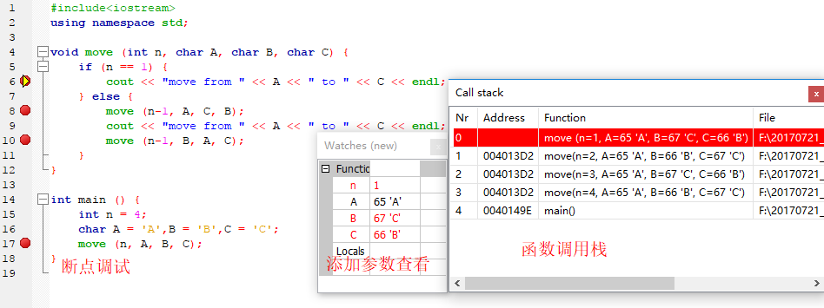

添加参数查看：菜单栏 Debug –> Debugging windows -> Watches

函数调用栈：Debug –> Debugging windows -> Call stack

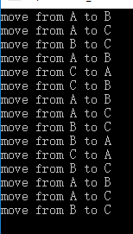

|  |
| --- |
| 开始  move(4, 'A', 'B, 'C')  move(3, 'A', 'C', 'B')  move(2, 'A', 'B', 'C')  move(1, 'A', 'C', 'B') 输出： move from A to B  输出： move from A to C move(2, 'B', 'A', 'C')  move(1, 'B', 'A', 'C') 输出： move from B to C  输出： move from A to B move(3, 'C', 'A', 'B')  move(2, 'C', 'A', 'B')  move(1, 'C', 'B', 'A') 输出： move from C to A  输出： move from C to B move(2, 'A', 'C', 'B')  move(1, 'A', 'C', 'B') 输出： move from A to B  输出： move from A to C move(4, 'B', 'A', 'C')  move(3, 'B', 'C', 'A')  move(2, 'B', 'A', 'C')  move(1, 'B', 'A', 'C') 输出： move from B to C  输出： move from B to A move(2, 'C', 'B', 'A')  move(1, 'C', 'B', 'A') 输出： move from C to A  输出： move from B to C move(3, 'A', 'B', 'C')  move(2, 'A', 'C', 'B')  move(1, 'A', 'C', 'B') 输出： move from A to B  输出： move from A to C move(2, 'B', 'A', 'C')  move(1, 'B', 'A', 'C') 输出： move from B to C  结束 |

开始：

move(4, 'A', 'B, 'C')

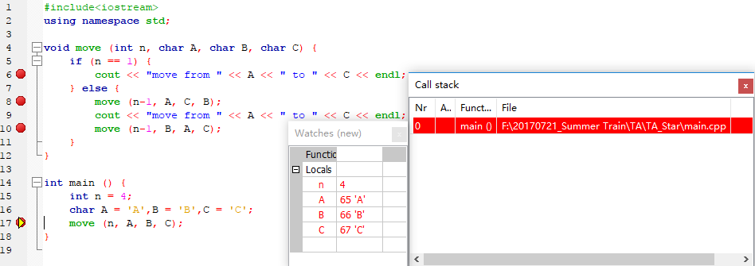

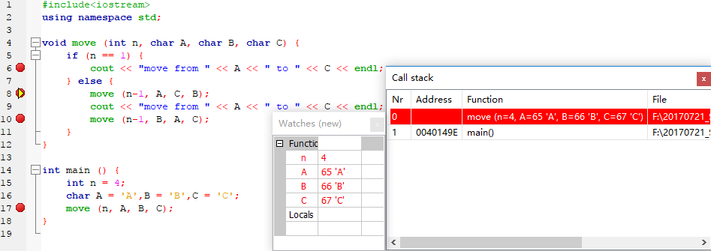

move(3, 'A', 'C', 'B')

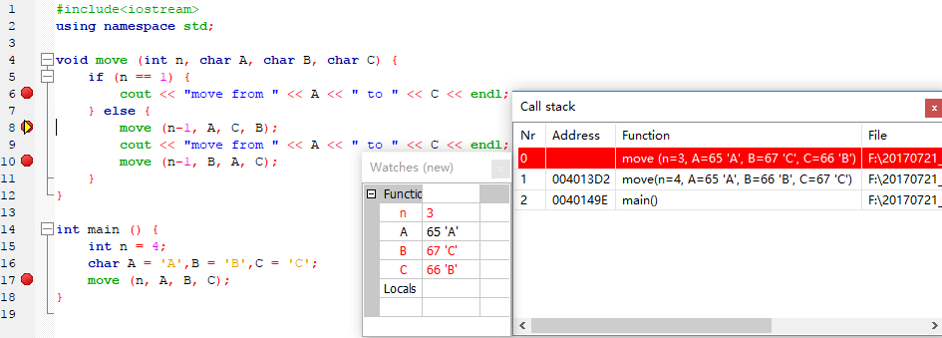

move(2, 'A', 'B', 'C')

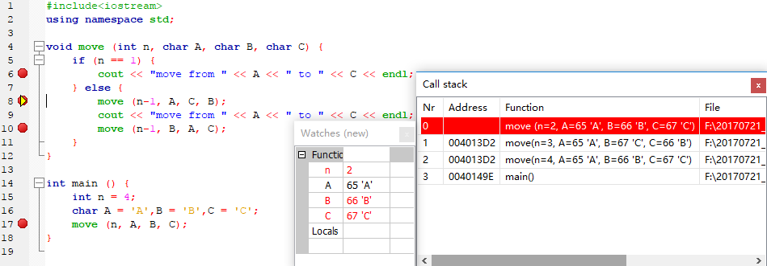

move(1, 'A', 'C', 'B') 输出： move from A to B

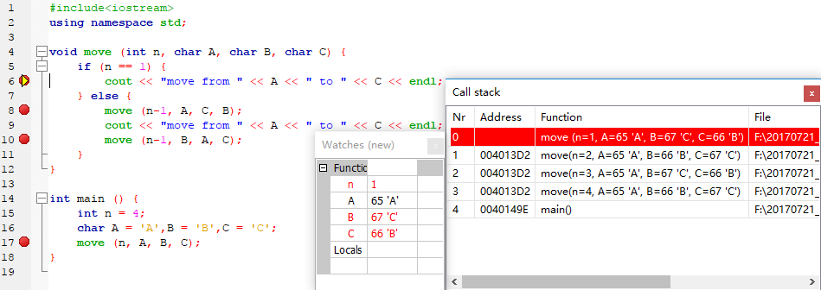

输出： move from A to C move(2, 'B', 'A', 'C')

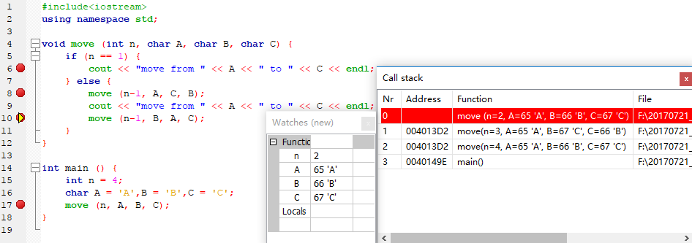

move(1, 'B', 'A', 'C') 输出： move from B to C

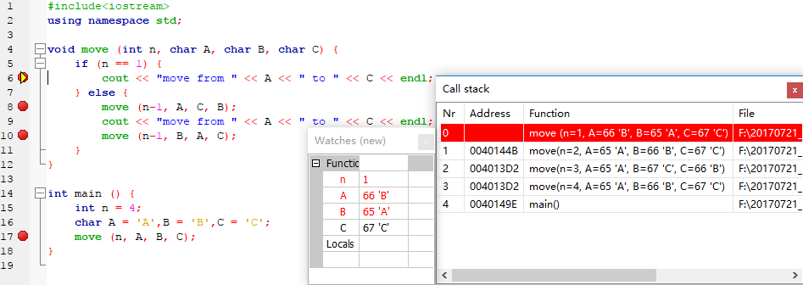输出： move from A to B move(3, 'C', 'A', 'B')

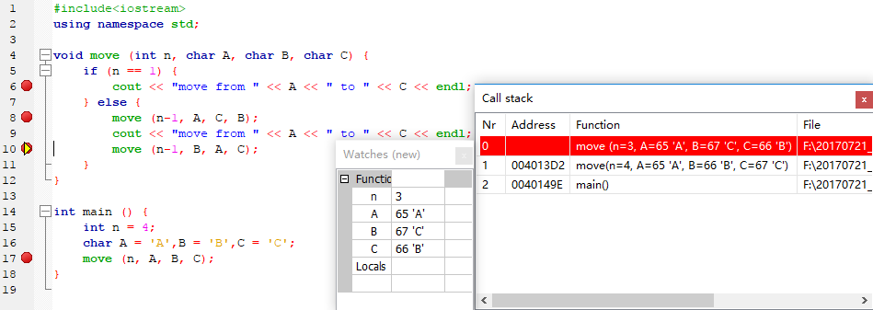

move(2, 'C', 'A', 'B')

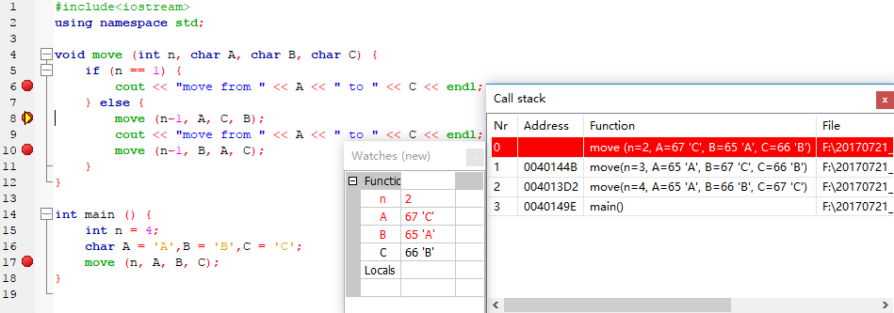

move(1, 'C', 'B', 'A') 输出： move from C to A

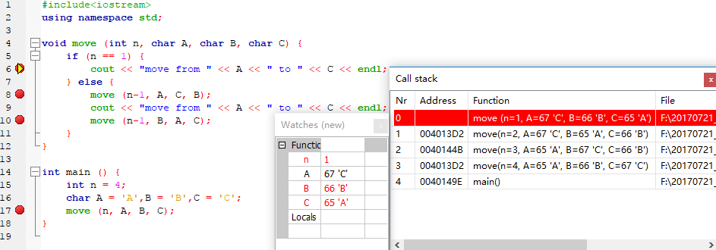

输出： move from C to B move(2, 'A', 'C', 'B')

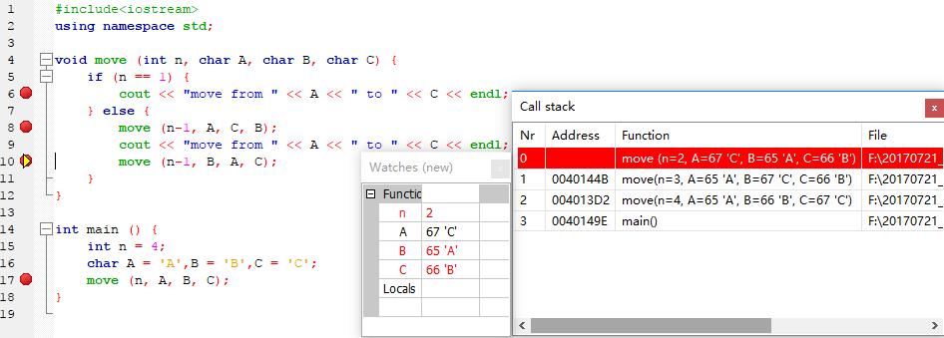move(1, 'A', 'C', 'B') 输出： move from A to B

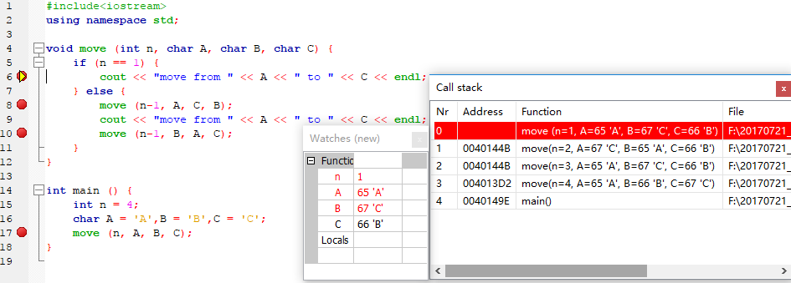输出： move from A to C move(4, 'B', 'A', 'C')

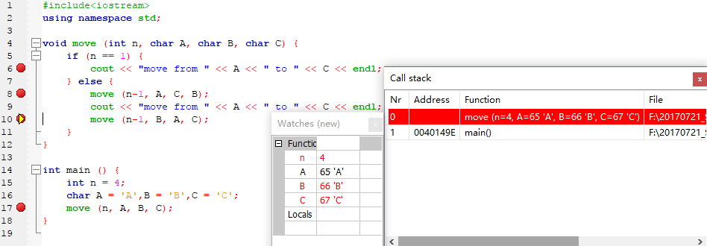

move(3, 'B', 'C', 'A')

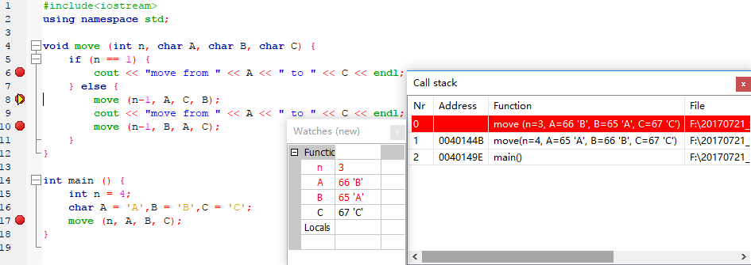

move(2, 'B', 'A', 'C')

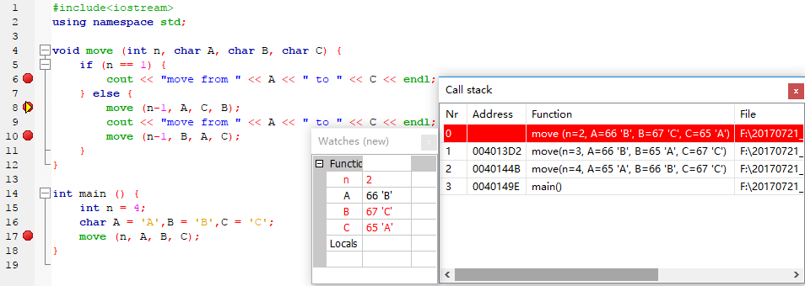move(1, 'B', 'A', 'C') 输出： move from B to C

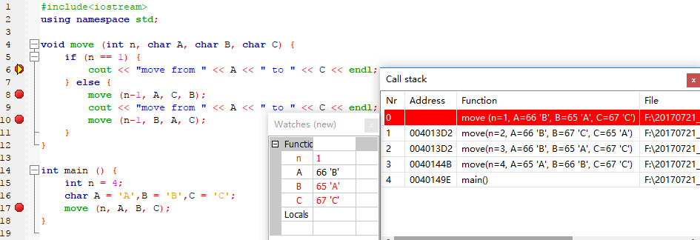

输出： move from B to A move(2, 'C', 'B', 'A')

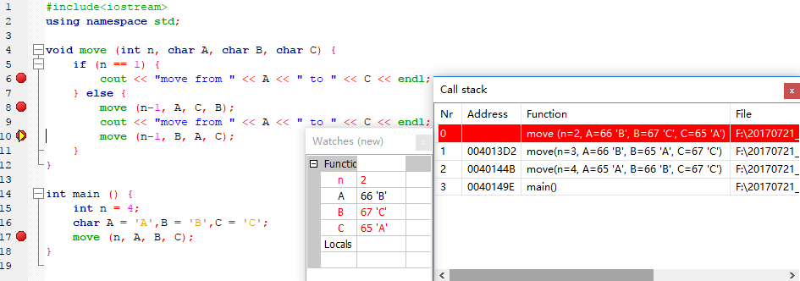

move(1, 'C', 'B', 'A') 输出： move from C to A

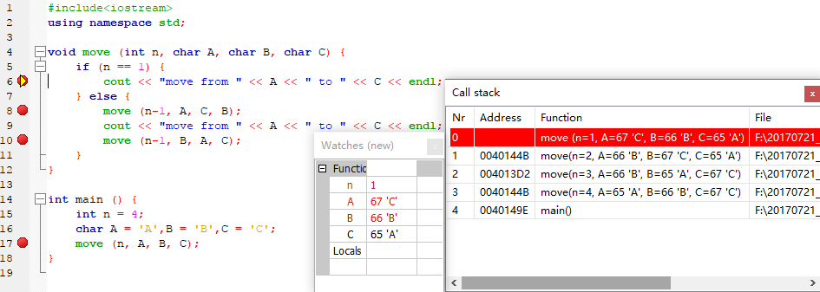

输出： move from B to C move(3, 'A', 'B', 'C')

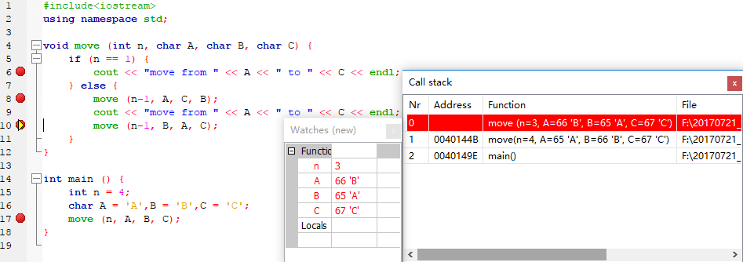

move(2, 'A', 'C', 'B')

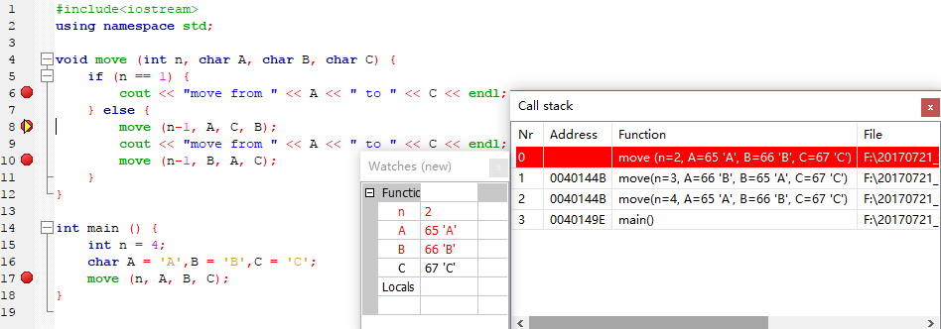

move(1, 'A', 'C', 'B') 输出： move from A to B

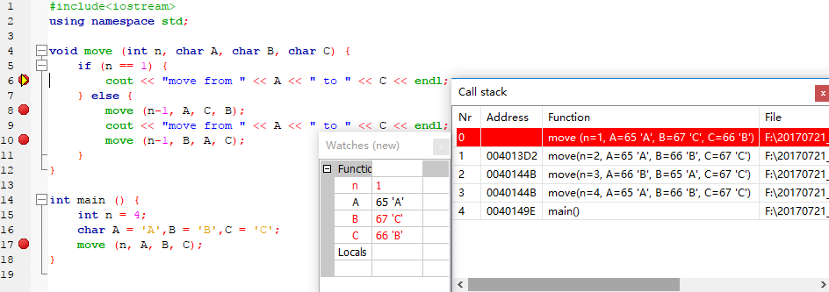

输出： move from A to C move(2, 'B', 'A', 'C')

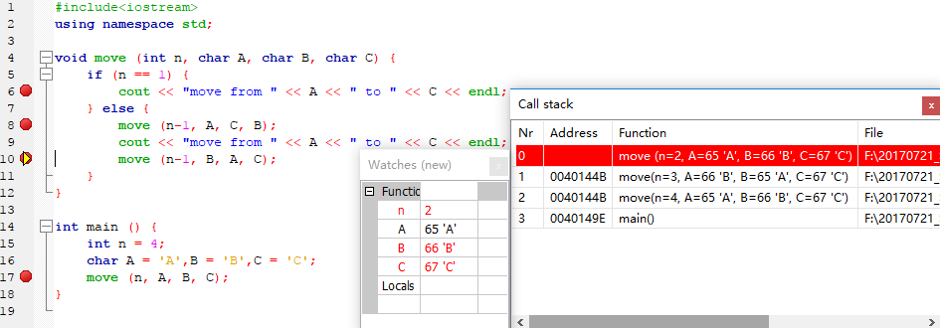

move(1, 'B', 'A', 'C') 输出： move from B to C

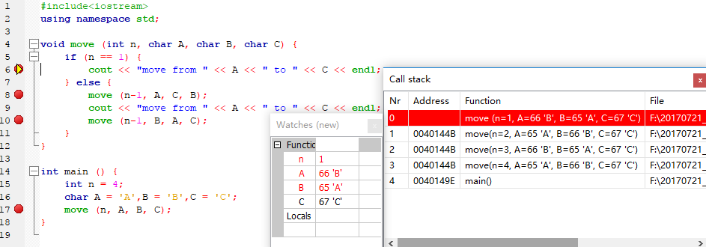

结束：

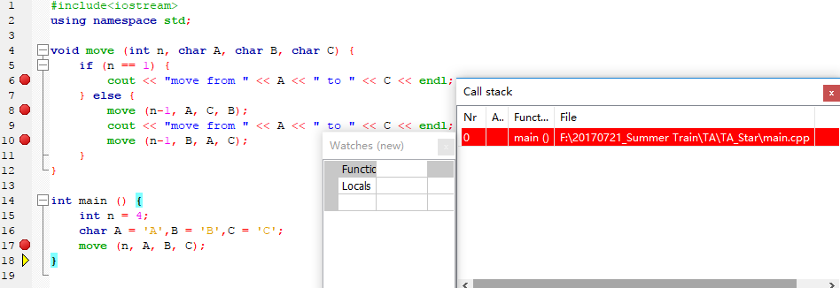

**Dev++ 调试（类似）：**

